ＦＡＸ ０３－３５４５－２１９０
平成２１年 月 日
東京都中小企業団体中央会 労働課 行

女性職員講習会
受講申込書
（平成２１年９月２９日（火）開催）

組 合 名：
勤 務 先： 電 話 （ ）

受講者名 １．（ ） ２．（ ）

３．（ ） ４．（ ）

＊参加申込に関する個人情報は、本講習会以外の目的で使用することはございません。

会場地図
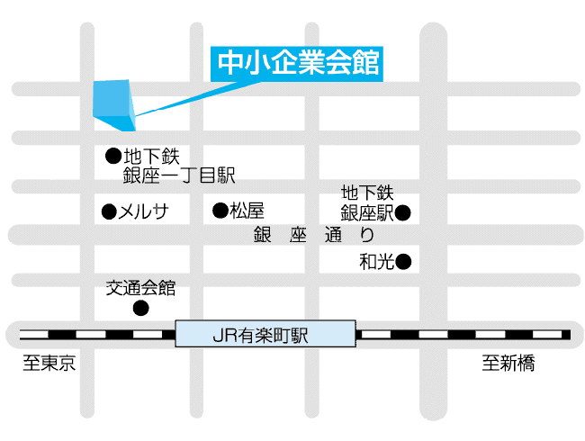

□交通手段
・地下鉄有楽町線銀座一丁目駅 徒歩１分（１１出口） ・地下鉄丸の内線銀座駅 徒歩７分（Ａ１３出口）
・地下鉄銀座線銀座駅 徒歩５分（Ａ１３出口） ・ＪＲ有楽町線 徒歩１０分（京橋口）

